REPUBLIKA HRVATSKA

OPĆINSKO IZBORNO POVJERENSTVO

OPĆINE JANJINA

KLASA: 023-01/20-01/01
URBROJ: 2117-06/03-21-13

JANJINA, 20. travnja 2021.

Na osnovi članaka 22. i 26. stavka 1. podstavka 1. i članka 53. stavka 4. Zakona o lokalnim izborima („Narodne novine“, broj 144/12, 121/16, 98/19, 42/20, 144/20 i 37/21), Općinsko izborno povjerenstvo Općine JANJINA, odlučujući o prijedlogu kandidacijske liste predlagatelja grupe građana za Mjesni odbor naselja Sreser utvrdilo je, prihvatilo i objavljuje

PRAVOVALJANU KANDIDACIJSKU LISTU
ZA IZBOR ČLANOVA MJESNOG ODBORA NASELJA
SRESER

GRUPA GRAĐANA
Nositelj kandidacijske liste: SLOBODAN MRATINOVIĆ

Kandidatkinje/kandidati:

- SLOBODAN MRATINOVIĆ; HRVAT; SRESER, KRAJ 6; rođ. 02.12.1960.; OIB: 40077820145; M
- MARIO URLIĆ; HRVAT; SRESER, KRAJ BILILO 4; rođ. 25.07.1984.; OIB: 29188686931; M
- ŽELJKO NOŽICA; HRVAT; SRESER, KRAJ 11; rođ. 18.11.1969.; OIB: 32950224499; M
- ZDENKA TOMIĆ; HRVATICA; SRESER, KRAJ RAT 13; rođ. 13. 5. 1970.; OIB:78614742131; Ž
- PAVAO CRLJEN WESTERKOM; HRVAT; SRESER, PUT PERČEVIĆA 31; rođ. 29.6.1953.; OIB: 22718102942; M

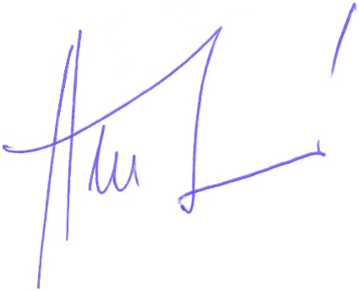
PREDSJEDNIK

ARIAN ČUSTOVIĆ

REPUBLIKA HRVATSKA

OPĆINSKO IZBORNO POVJERENSTVO

OPĆINE JANJINA

KLASA: 023-01/20-01/01
URBROJ: 2117-06/03-21-14

JANJINA, 20. travnja 2021.

Na osnovi članka 53. točke 4. Zakona o lokalnim izborima („Narodne novine“, broj 144/12, 121/16, 98/19, 42/20, 144/20 i 37/21), Općinsko izborno povjerenstvo Općine JANJINA, sastavilo je i objavljuje

ZBIRNU LISTU
PRAVOVALJANIH KANDIDACIJSKIH LISTA
ZA IZBOR ČLANOVA MJESNOG ODBORA NASELJA
SRESER

- GRUPA GRAĐANA
  - Nositelj kandidacijske liste: SLOBODAN MRATINOVIĆ

PREDSJEDNIK

ARIAN ČUSTOVIĆ

